试卷编号： 0823 卷
南昌大学 2009年5月 嵌入式系统 课程补考试卷

适用班级： 2005级计算机 出卷学院：信息工程学院 考试形式：闭卷
姓名： 学号： 班级：
题号 | 一 | 二 | 三 | 四 | 五 | 六 | 七 | 八 | 九 | 十 | 总分 | 累分人 签名
题分 | 40 | 28 | 32 |  |  |  |  |  |  |  | 100 | 累分人 签名
得分

考生注意事项：1、本试卷共5页，请查看试卷中是否有缺页或破损。如有立即举手报告以便更换。
2、考试结束后，考生不得将试卷、答题纸和草稿纸带出考场。
- 填空题(每空2分，共40分)
得分 | 评阅人

- 计算机有CISC和RISC两种类型，以ARM微处理器为核心的计算机属于
类型，其指令长度是 。
- ARM微处理器有 种工作模式，它们分为两类 、 。其中用户模式属于
- ARM支持两个指令集， ARM核因运行的指令集不同，分别有两个状态 、 ，状态寄存器CPSR的 位反映了处理器运行不同指令的当前状态
- ARM核有多个寄存器，其中大部分用于通用寄存器，有小部分作为专用寄存器，
寄存器用于存储PC，R13通常用来存储
- ARM处理器有两种总线架构，数据和指令使用同一接口的是 ，数据和指令分开使用不同接口的是

- ARM微处理器复位后，PC的地址通常是 ，初始的工作模式是
- ARM微处理器支持虚拟内存，它是通过系统控制协处理器 和MMU（存储管理部件）来进行虚拟内存的存储和管理。当系统发生 异常和
异常时，异常处理程序透过嵌入式操作系统的内存管理机制，通过MMU交换物理内存和虚拟内存的页面，以保证程序正常执行。
- 编译链接代码时，有两种存储代码和数据的字节顺序，一种是 ，另一种是
- 指令和程序测试题(共28分)
得分 | 评阅人
- 写一条 ARM 指令，完成操作r1 = r2 * 3（4分）

- 初始值R1=26H，R2=0FH执行指令BIC R0， R1，R2，LSL #2后，寄存器R0，R1的值分别是多少？（4分）

3、说明指令STMIA r12!, {r0-r11}的操作功能。（4分）

4、写一段 ARM汇编程序：循环累加队列myarray中的所有元素，直到碰上零值元素，结果放在r4中。程序框架如下，补充代码完成上述功能。（8分）

AREA total, CODE READONLY
ENTRY
start
MOV r4, #0
ADR r0, myarray
；在此补充代码

stop
B stop
myarray
DCD 0x11
DCD 0x22
……
DCD 0x0
END

5、这是一个由源程序strtest.c和scopy.s组成的混合程序项目，通过调用strcopy完成字符串复制，程序代码如下。要求阅读程序，在程序中的注释符“//”后，说明该句程序的作用，并说明extern和EXPORT伪指令的在程序中的作用。（8分）

strtest.c
#include <stdio.h>
extern void strcopy(char *d, const char *s);
int main()
{ const char *srcstr = "First string - source";
char dststr[] = "Second string - destination";

printf("Before copying:\n");
printf(" '%s'\n '%s'\n",srcstr,dststr); //
strcopy(dststr,srcstr); //
printf("After copying:\n");
printf(" '%s'\n '%s'\n",srcstr,dststr);//
return 0;
}

scopy.s
AREA SCopy, CODE, READONLY

EXPORT strcopy
strcopy
LDRB r2, [r1],#1 ；
STRB r2, [r0],#1 ；
CMP r2, #0 ；
BNE strcopy ；
MOV pc,lr ；
END

- 问答题（每题8分，共32分)
得分 | 评阅人
1、目前使用的嵌入式操作系统主要有哪些？请举出六种较常用的。

2、ARM系统中的堆栈有四种，如下图。请按图标出四种堆栈的类型。ATPCS编程规范约定使用的堆栈是哪一种？

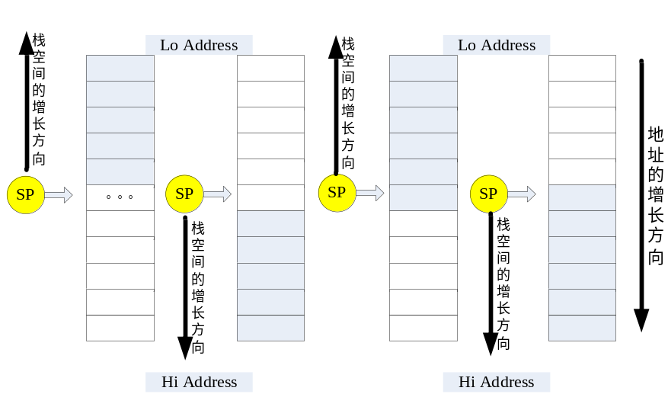

3、Boot Loader在嵌入式系统中主要起什么作用？完成哪些主要的工作？

4、嵌入式开发环境主要包括哪些组件？

